ESTADO DE SANTA CATARINA
PREFEITURA MUNICIPAL DE MAJOR VIEIRA
CNPJ/MF 83.102.392/0001-27
Trav. Otacílio Florentino de Souza, 210

SETOR DE ALIMENTAÇÃO ESCOLAR
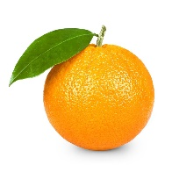
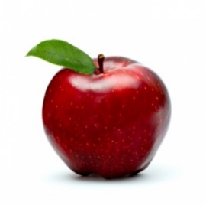

ENTREGA DE KITS EMERGENCIAIS DA ALIMENTAÇÃO ESCOLAR

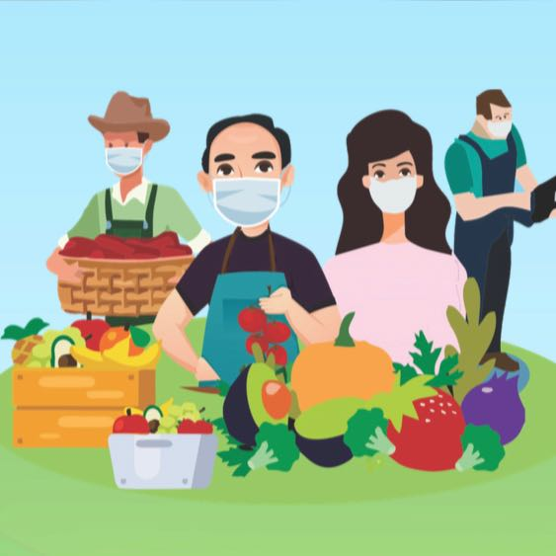

Ocorre hoje a entrega dos KITS EMERGÊNCIAIS DE ALIMENTAÇÃO ESCOLAR.
Os kits serão entregues de acordo com a situação de vulnerabilidade social da família do aluno considerando critérios definidos pelo CAE (Conselho de Alimentação Escolar) e o CIAE (Comissão Intersetorial de Alimentação Escolar) criada especificamente de acordo com Lei Federal para destinação dos gêneros alimentícios da alimentação escolar durante a suspensão das aulas, situação de emergência do COVID-19.

Os alunos beneficiados são matriculados nas escolas públicas Dráusio, Frei André Malinski, Tia Chiquinha e Creche.

Vale ressaltar que os alimentos que serão entregues foram adquiridos com recursos do Programa Nacional de Alimentação Escolar e recursos próprios do município.

Os kits serão entregues nas residências com a finalidade de evitar aglomerações.

Todo o plano de destinação e operacionalização da distribuição levou em consideração as leis federais e estaduais especificas para este fim, disponíveis para visualização no site do FNDE ou na Secretaria de Educação do município para maiores esclarecimentos.

Nutricionista Responsável: Juliana Herbst Nagano (CRN10-1205)

Abril/2020

